Název a číslo materiálu
VY_32_INOVACE_01-58

Služba SkyDrive

Ročník: | 6.
Vzdělávací oblast: | Informační a komunikační technologie
Vzdělávací obor: | Informatika
Tematický okruh: | Vyhledávání informací a komunikace
Téma: | Služba SkyDrive
Jméno autora: | Mgr. Petr Chvojka
Vytvořeno dne: | 25. 2. 2012
Metodický popis,  (anotace): | Metodický materiál vytvořený pro žáky na podporu výkladu – nahrazuje sešit a učebnici, žák jej může opakovaně použít jako návod při práci dle své potřeby. Materiál je též žákům volně dostupný po přihlášení ke službě WindowsLive@Edu.

Služba SkyDrive
Služba SkyDrive je zdarma poskytována v rámci Live@Edu (Windows Live). Tato služba slouží k ukládání a sdílení souborů. Máme k dispozici 25 GB prostoru.
Do služby se můžeme přihlásit na adrese skydrive.live.com nebo z e-mailové schránky outlook live.

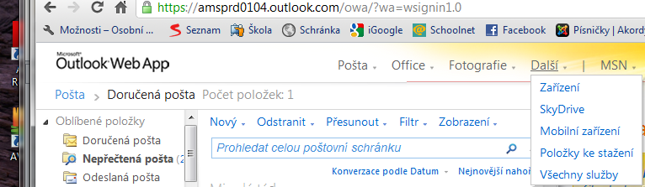
V nabídce klepneme na Další a vybereme SkyDrive
Zobrazení Synchronizované složky
Vytvoření nové Složky
Vytvoření nového dokumentu ve Web Apps

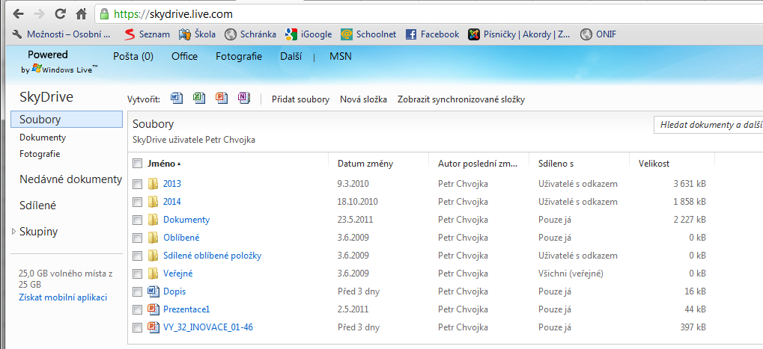
Klepnutím na název složky se do ní přepneme
Naše Složky s dokumenty

WebApps – služba umožňující vytvoření a úpravu dokumentů ve webových aplikacích MS Word, Excel, PowerPoint a OneNote.
Synchronizovaná složka – umožňuje vytvořit prostor pro synchronizaci složky mezi vaším počítačem a službou SkyDrive. K dispozici máte 25 GB prostoru.
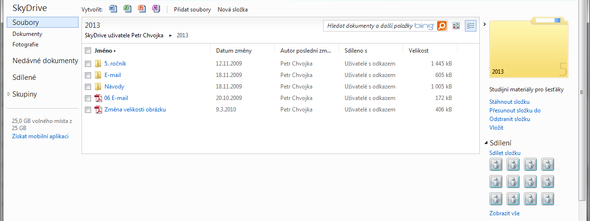
Tlačítko pro přidání souborů
Můžeme nastavit Sdílení složky s dalšími uživateli
Složka, ve které se nacházíme

Přidání souborů do složky SkyDrive
Po klepnutí na tlačítko Přidat soubory se otevře okno pro vyhledání souborů.
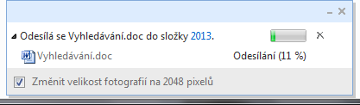
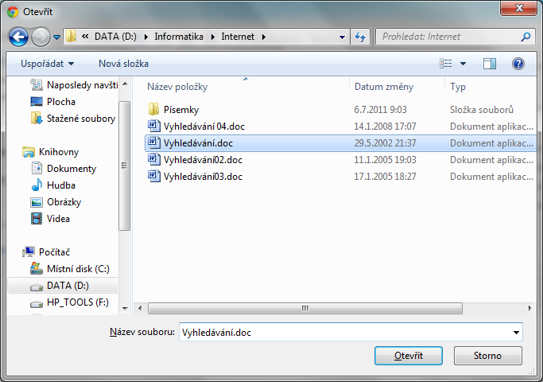
Objeví se okno, které nás informuje o stavu kopírování souboru do SkyDrive
Potvrdíme tlačítkem Otevřít
Vybereme jeden nebo více souborů.
(Pro vybrání více souborů stiskneme při výběru klávesu Ctrl)

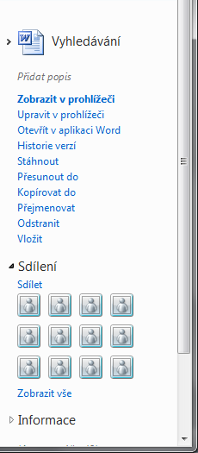
Pokud označíme nějaký soubor ve složce, zobrazí se vpravo nabídka pro práci se souborem.

Stažení souboru
Z nabídky pro práci se souborem vybereme Stáhnout.

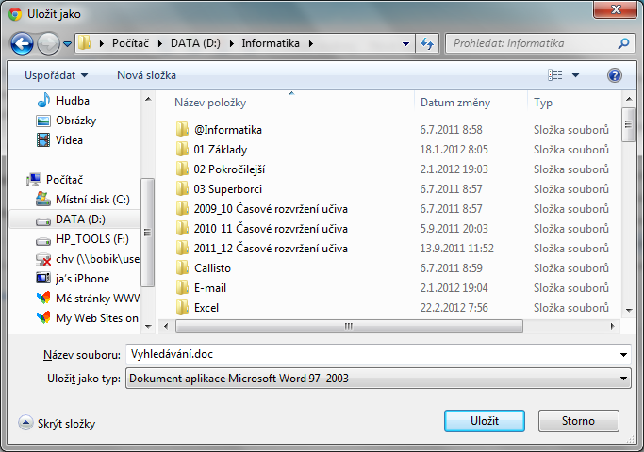
V okně Uložit jako vybereme místo, kam chceme soubor uložit

Nastavení sdílení
Po klepnutí na tlačítko Sdílet vybereme přátele, se kterými chceme dokument sdílet.

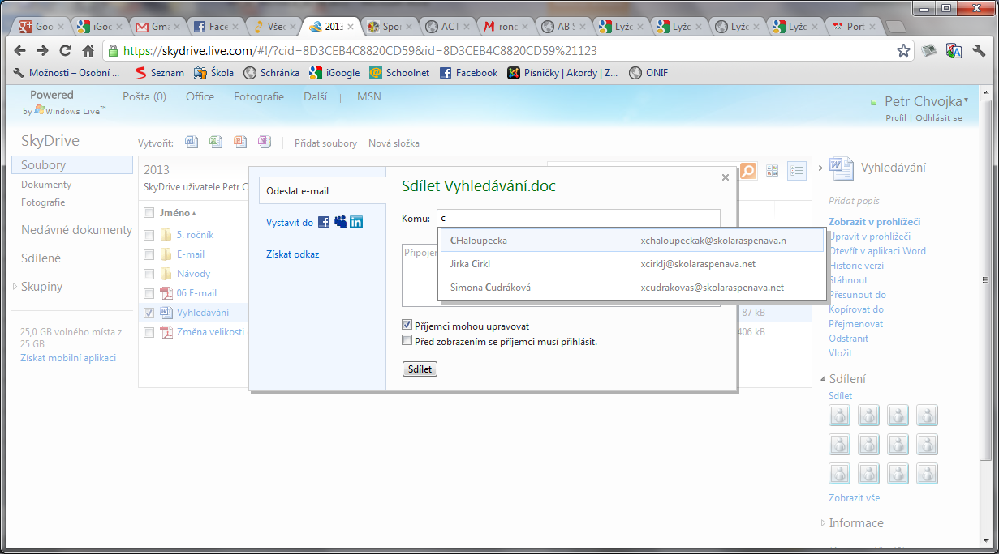
Stačí zadat část jména a vybrat ze seznamu
Potvrdíme tlačítkem Sdílet

Použitá literatura:
NAVRÁTIL, Pavel. Internet pro školy. Vyd. 2. Kralice na Hané: Computer Media, 2004, 120 s. ISBN 80-866-8616-7.

Náhledy obrazovek byly použity z Live@Edu (http://outlook.com nebo na http://skydrive.live.com) – přístupné po přihlášení do služby.

